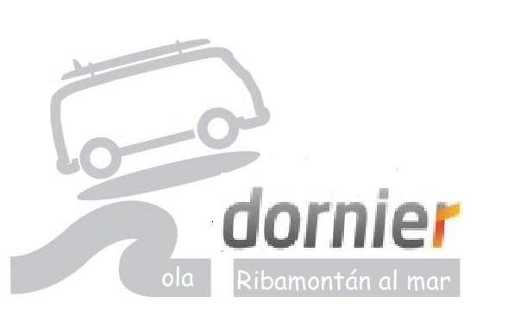

**CALLE LAS QUEBRANTAS, 1 Teléfono 659 97 86 88**

**DISTINTIVO DE RESIDENTE**

**Todos los documentos irán acompañados de una fotocopia y estarán en vigor.**

**TIPO A Empadronados en Ribamontán al Mar.**

-D.N.I

**TIPO B No empadronados con vivienda en la zona afectada por O.L.A**

- D.N.I

**TIPO C Titulares de actividades empresariales en la zona afectada por O.L.A.**

-CIF de la empresa o del documento acreditativo de la identidad del titular (D.N.I)

**TIPO D Socios anuales del club de Surf.**

-Documento Nacional de Identidad (D.N.I)

**Tarifa de Residente:**

Tipo A: 5€

Tipo B y C: 30€

Tipo D: 30€

Forma de pago:

Tarjeta de crédito o ingreso en cuenta Banco de Santander ES95 0049 6099 8727 1000 3509

PAGO DE LA TASA EN CUALQUIER SUCURSAL DE:

**BANCO DE SANTANDER (IBAN ES95 0049 6099 8727 1000 3509)**

**MEDIANTE TRANSFERENCIA BANCARIA HACIENDO CONSTAR LA MATRÍCULA DEL VEHÍCULO EN EL CONCEPTO Y APORTANDO EL JUSTIFICANTE DE PAGO EN NUESTRAS OFICINAS.**

Para comodidad de los usuarios, DORNIER, empresa concesionaria del Servicio OLA en Somo, pone a su disposición un correo electrónico y un número de WhatsApp para tramitar la tarjeta de residente. Toda la documentación necesaria para la obtención del distintivo de residente la podrá enviar:

**olaribamontanalmar@empark.com** o al **WhatsApp 659 97 86 88**

Una vez comprobemos que toda la documentación esté correcta Y EL PAGO EFECTUADO, validaremos el alta nueva de dicha tarjeta.

El plazo para tramitar el alta de la tarjeta por estos 2 medios será hasta el día 4 de Junio, si en esa fecha no ha mandado toda la documentación requerida, deberá presentarse con TODA LA DOCUMENTACIÓN en nuestras oficinas para poder solicitar en plazo pidiendo “CITA PREVIA” en la página Web **olaribamontanalmar.es** para ser atendido.



C/LAS QUEBRANTAS 1

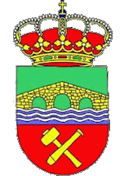

**AYUNTAMIENTO DE RIBAMONTAN AL MAR**